
MANUAL DE USUARIO FINAL

StockIN
Control de Inventario para Pequeños Emprendimientos

Integrantes
Juan Godoy Klenner
Felipe Valenzuela
Profesora
Cindy Betzabe
Asignatura
Capstone - Portafolio de Título
Fecha
Octubre 2026

Tabla de Contenidos
Tabla de Contenidos 2
1. Introducción 4
1.1 ¿A quién va dirigida? 4
1.2 ¿Qué problema resuelve? 4
2. Requisitos del Sistema 5
3. Instalación y Primer Uso 6
3.1 Instalación en el dispositivo 6
3.2 Ejecución en modo desarrollo 6
3.3 Primer uso 6
4. Vista de Inicio (Login) 7
4.1 Descripción general 7
4.2 Logo e identidad visual 7
4.3 Nombre y slogan 7
4.4 Opciones de acceso 8
4.5 Términos y condiciones 8
4.6 Seguridad 9
4.7 Persistencia de sesión 10
5. Vista Home 11
5.1 Descripción general 11
5.2 Encabezado y saludo personalizado 11
5.3 Botón Overview y gráfico de resumen 11
5.4 Alerta de stock bajo 12
5.5 Secciones de Inventario y Maps 12
5.6 Barra de navegación inferior 12
6. Vista de Inventario 13
6.1 Descripción general 13
6.2 Listado de productos 13
6.3 Botones de acción 13
7. Vista Agregar Producto 15
7.1 Descripción general 15
7.2 Formulario 15
7.3 Validaciones 16
8. Vista Vender Producto 17
8.1 Descripción general 17
8.2 Formulario de venta 17
8.3 Previsualización del mapa 18
8.4 Proceso de venta 18
9. Vista Overview (Dashboard) 19
9.1 Descripción general 19
9.2 Gráfico de ventas últimos 7 días 19
9.3 Tarjetas de resumen ejecutivo 20
9.4 Más vendidos 20
9.5 Mejores lugares de venta 20
9.6 Historial por lugar 20
9.7 Exportar ventas y limpiar historial 20
10. Vista Maps 21
10.1 Descripción general 21
10.2 Mapa 22
10.3 Botón "Abrir en Google Maps" 22
11. Sistema de Alertas de Stock Bajo 22
11.1 Descripción general 22
11.2 Visualización en el Home 22
11.3 Alerta emergente al vender 22
11.4 Configuración de notificaciones 23
12. Vista de Perfil 24
12.1 Descripción general 24
12.2 Imagen de perfil 24
12.3 Información del usuario 24
12.4 Cerrar sesión 25
13. Vista de Configuración 26
13.1 Descripción general 26
13.2 Sección General 26
13.3 Sección Respaldo en la nube 26
13.4 Sección Cuenta 27

1. Introducción
StockIN es una aplicación móvil de gestión de inventario diseñada específicamente para microemprendedores que venden productos en ferias libres, eventos, estaciones de metro y otros puntos de venta itinerantes en Chile. La aplicación permite llevar un control completo del inventario, registrar ventas con ubicación geográfica, visualizar estadísticas de rendimiento del negocio y respaldar la información en la nube.
El nombre "StockIN" hace referencia al concepto de mantener el stock bajo control, resumido en su slogan: "Nunca te quedes OUT de Stock". La aplicación fue desarrollada como proyecto de Capstone en Duoc UC, utilizando Python con el framework Flet para la interfaz gráfica y SQLite como base de datos local.
Este manual describe cada pantalla y funcionalidad de la aplicación, con capturas de pantalla e instrucciones paso a paso para que el usuario pueda aprovechar todas las herramientas disponibles.

1.1 ¿A quién va dirigida?
StockIN está dirigida a microemprendedores chilenos que trabajan de forma itinerante vendiendo productos físicos. El perfil típico de usuario incluye vendedores de ferias libres, artesanos que participan en eventos, emprendedores de alimentos preparados y comerciantes que necesitan un control simple y rápido de su mercadería desde el celular.

1.2 ¿Qué problema resuelve?
Muchos microemprendedores llevan su inventario en cuadernos, notas del celular o de memoria, lo que genera problemas frecuentes: llegar a vender sin suficiente stock, no saber cuáles son sus productos más rentables, olvidar cuánto vendieron en determinado lugar o perder toda su información si cambian de celular. StockIN centraliza toda esta información en una sola aplicación con alertas automáticas, estadísticas y respaldo en la nube.

2. Requisitos del Sistema
Sistema operativo: Android 10 o superior. La aplicación fue desarrollada con Flet (Python), un framework multiplataforma, y validada en dispositivos Android físicos: Samsung Galaxy S25 Ultra (Android 16), Samsung Galaxy Tab S4 (Android 10) y Xiaomi 12 Lite (Android 14).
Tipo de dispositivo: Smartphones y tablets Android. La interfaz se adapta a distintos tamaños de pantalla.
Almacenamiento: Mínimo 100 MB de espacio disponible.
Conexión a internet: Requerida para las siguientes funcionalidades: autocompletado de direcciones con Google Places, visualización de mapas con Google Maps, respaldo y restauración de datos en la nube con Supabase. El resto de la aplicación (inventario, ventas, estadísticas) funciona completamente sin conexión.
Permisos: Acceso a almacenamiento (para exportar/importar archivos Excel).

3. Instalación y Primer Uso

3.1 Instalación en el dispositivo
La aplicación se distribuye como un archivo APK que se instala directamente en el dispositivo Android. Los pasos para instalarla son:
1. Recibir o descargar el archivo StockIN.apk en el dispositivo.
2. Abrir el archivo APK. Si es la primera vez, Android solicitará habilitar la opción "Permitir instalación desde fuentes desconocidas" para la aplicación desde la que se abrió el archivo (navegador, administrador de archivos, etc.).
3. Confirmar la instalación cuando Android lo solicite.
4. Una vez instalada, el ícono de StockIN aparecerá en el menú de aplicaciones del dispositivo.

3.2 Ejecución en modo desarrollo
Para ejecutar la aplicación desde el código fuente (modo desarrollo), se requiere un computador con Python instalado:
1. Clonar el repositorio del proyecto desde GitHub.
2. Crear un entorno virtual de Python: python -m venv .venv
3. Activar el entorno virtual: .venv\Scripts\activate (Windows) o source .venv/bin/activate (Mac/Linux).
4. Instalar las dependencias: pip install flet python-dotenv
5. Crear un archivo .env en la raíz del proyecto con la clave de Google Maps API.
6. Ejecutar la aplicación: flet run -r src/main.py

3.3 Primer uso
Al abrir la aplicación por primera vez, el usuario verá la pantalla de inicio (Login). Desde ahí debe presionar "Crea tu Cuenta" para registrarse con sus datos personales. Una vez creada la cuenta, puede iniciar sesión con su correo electrónico o número telefónico y comenzar a agregar productos a su inventario.

4. Vista de Inicio (Login)

4.1 Descripción general
La vista de Inicio es la primera pantalla que el usuario ve al abrir la aplicación. Funciona como la puerta de entrada a StockIN, presentando la identidad visual de la marca y ofreciendo las opciones de acceso a la plataforma. Está diseñada con un estilo limpio y centrado que transmite profesionalismo y simplicidad, valores fundamentales de la aplicación.
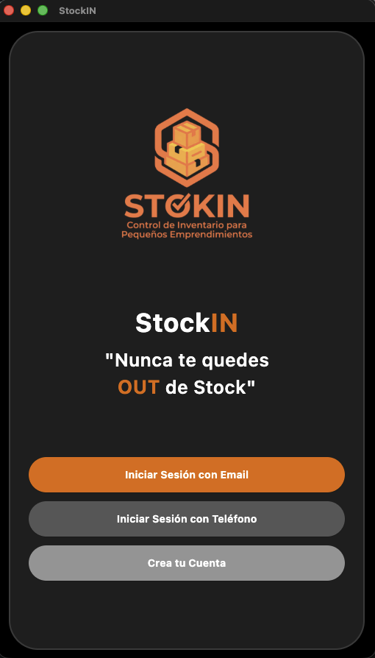
Figura 1: Vista de Inicio de StockIN

4.2 Logo e identidad visual
En la parte superior de la pantalla se muestra el logo de StockIN: un ícono hexagonal naranja con cajas apiladas que representa la gestión de inventario y almacenamiento. Debajo del ícono aparece el nombre "STOKIN" junto con el lema descriptivo "Control de Inventario para Pequeños Emprendimientos", que comunica de inmediato el propósito de la aplicación al usuario.

4.3 Nombre y slogan
En el centro de la pantalla se muestra el nombre de la aplicación "StockIN", donde "Stock" aparece en blanco e "IN" en naranja, reforzando la identidad de marca. Debajo se presenta el slogan principal entre comillas: "Nunca te quedes OUT de Stock", donde "OUT" aparece destacado en naranja. Este slogan resume en una frase el valor principal que ofrece la aplicación: evitar quiebres de stock que se traduzcan en pérdida de ventas para el microemprendedor.

4.4 Opciones de acceso
La parte inferior de la pantalla presenta tres botones de acceso, cada uno con un estilo visual diferenciado:
Iniciar Sesión con Email: botón naranja, el más destacado visualmente, que indica la forma principal de acceso. Al presionarlo, el usuario navega a una pantalla donde ingresa su correo electrónico y contraseña para acceder a su cuenta existente.
Iniciar Sesión con Teléfono: botón gris oscuro que ofrece una alternativa de acceso. Al presionarlo, el usuario navega a una pantalla donde ingresa su número telefónico y contraseña. Esta opción es útil para usuarios que recuerdan su número de teléfono con más facilidad que su correo, algo común entre microemprendedores que usan el celular como herramienta principal de trabajo.
Crea tu Cuenta: botón gris claro ubicado al final, destinado a usuarios nuevos que aún no tienen una cuenta. Al presionarlo, navega a un formulario de registro donde se solicitan nombre, apellido, correo electrónico, número telefónico, nombre del emprendimiento y contraseña.

4.5 Términos y condiciones
Al completar el formulario de registro y presionar "Registrarse", la aplicación muestra una pantalla de Términos y Condiciones que el usuario debe aceptar antes de que su cuenta sea creada. Los términos están redactados en un lenguaje claro y directo, sin tecnicismos legales, para que el microemprendedor entienda exactamente qué ocurre con su información. Cubren seis puntos:
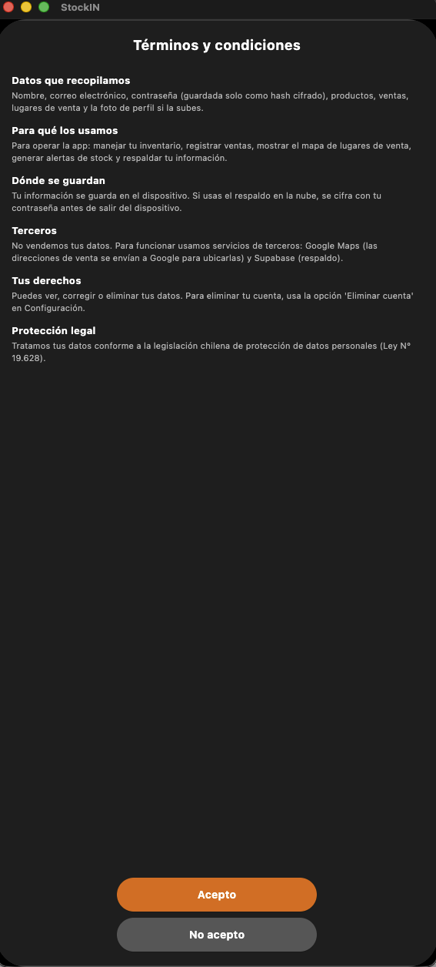
Figura 2: Vista de Términos y Condiciones
Datos que recopilamos: nombre, correo electrónico, contraseña (guardada solo como hash cifrado), productos, ventas, lugares de venta y foto de perfil si el usuario decide subirla.
Para qué los usamos: exclusivamente para operar la aplicación: manejar inventario, registrar ventas, mostrar el mapa de lugares de venta, generar alertas de stock y respaldar información.
Dónde se guardan: localmente en el dispositivo. Si el usuario usa el respaldo en la nube, los datos se cifran con su contraseña antes de salir del dispositivo.
Terceros: la aplicación no vende datos. Se utilizan dos servicios externos: Google Maps para geocodificar las direcciones de venta y Supabase para el respaldo en la nube.
Tus derechos: el usuario puede ver, corregir o eliminar sus datos en cualquier momento desde la opción "Eliminar cuenta" en Configuración.
Protección legal: los datos se tratan conforme a la legislación chilena de protección de datos personales (Ley Nº 19.628).
La pantalla presenta dos botones: "Acepto" que procede a crear la cuenta y redirige al inicio de sesión, y "No acepto" que cancela el registro y devuelve al formulario sin crear ninguna cuenta. De esta forma, ningún dato del usuario se almacena hasta que haya dado su consentimiento explícito.

4.6 Seguridad
Las contraseñas de los usuarios se almacenan de forma segura utilizando el algoritmo de cifrado PBKDF2-SHA256 con una sal aleatoria única por usuario. Esto significa que la contraseña nunca se guarda en texto plano en la base de datos, protegiendo la información del usuario incluso en caso de acceso no autorizado al dispositivo. Al iniciar sesión, la aplicación verifica la contraseña ingresada contra el hash almacenado sin exponer los datos sensibles en ningún momento del proceso.

4.7 Persistencia de sesión
Una vez que el usuario inicia sesión exitosamente, la aplicación guarda la sesión activa en la base de datos local. Esto permite que al cerrar y volver a abrir la aplicación, el usuario acceda directamente al Home sin necesidad de volver a ingresar sus credenciales. La sesión se mantiene activa hasta que el usuario decida cerrarla manualmente desde el Perfil o la pantalla principal.

5. Vista Home

5.1 Descripción general
La vista Home es la pantalla principal de la aplicación y el primer punto de contacto del usuario después de iniciar sesión. Funciona como un panel de control resumido que concentra los indicadores más importantes del negocio en un solo vistazo: estado del stock, resumen de ventas, acceso al inventario y ubicación de puntos de venta. Está diseñada para que el microemprendedor pueda evaluar el estado de su negocio en segundos, sin necesidad de navegar por múltiples pantallas.
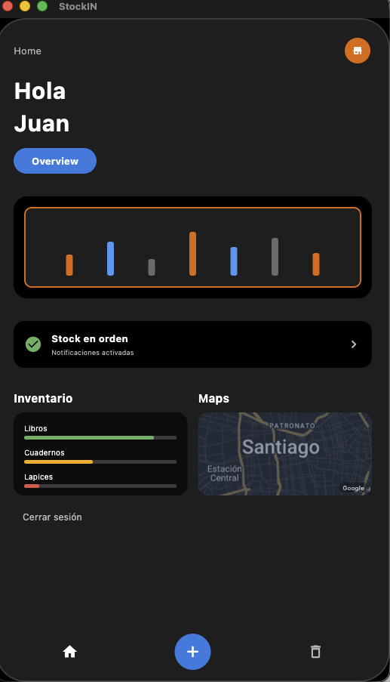
Figura 3: Vista Home de StockIN

5.2 Encabezado y saludo personalizado
La parte superior muestra la etiqueta "Home" en texto gris a la izquierda y un ícono de perfil a la derecha. Al presionar el ícono, el usuario accede a su vista de Perfil. Debajo del encabezado aparece un saludo con el nombre del usuario registrado (ej: "Hola Juan"), que personaliza la experiencia y permite confirmar rápidamente con qué cuenta se inició sesión.

5.3 Botón Overview y gráfico de resumen
Un botón azul con el texto "Overview" navega a la vista de Información de Ventas (Dashboard), que es el resumen ejecutivo completo del negocio. Debajo se muestra una tarjeta con fondo oscuro y borde naranja que contiene un gráfico de barras decorativo con los colores de la aplicación, representando visualmente la actividad de ventas. Al presionar esta tarjeta, el usuario también accede al Dashboard.

5.4 Alerta de stock bajo
Una tarjeta informativa que muestra el estado actual del inventario. Cuando hay productos con stock bajo, muestra un ícono de advertencia amarillo junto al texto "Stock BAJO en" seguido de los nombres de los productos afectados. Cuando el stock está en orden, muestra un ícono verde con el texto "Stock en orden". Al presionar esta tarjeta, el usuario es redirigido a la vista de Inventario.
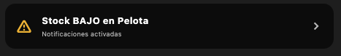
Figura 4: Alerta de Stock bajo

5.5 Secciones de Inventario y Maps
Un resumen compacto del inventario muestra los primeros productos con barras de proporción que indican el nivel de stock (verde para suficiente, amarillo para medio, rojo para bajo). Al lado, una previsualización del mapa de Google Maps en estilo oscuro muestra la zona de ventas. Ambas secciones son interactivas y navegan a sus vistas completas al presionarlas.

5.6 Barra de navegación inferior
La barra fija en la parte inferior ofrece tres acciones rápidas: ícono de casa (Home), botón azul con "+" (agregar producto) e ícono de venta (vender producto). Esta barra está presente en todas las vistas principales de la aplicación.

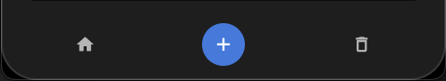
Figura 5: Barra de Navegación Inferior

6. Vista de Inventario

6.1 Descripción general
La vista de Inventario es la sección central para gestionar todos los productos del negocio. Muestra el listado completo de productos registrados con su información detallada y ofrece las herramientas para agregar, editar, eliminar, exportar e importar productos.
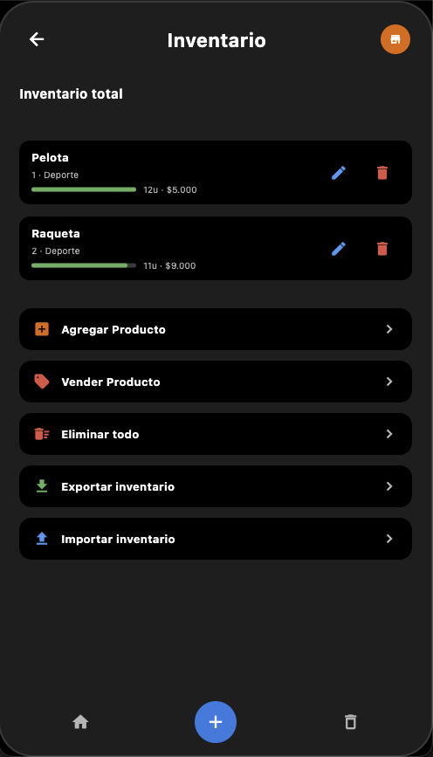
Figura 6: Vista de Inventario

6.2 Listado de productos
Cada producto se muestra como una tarjeta con la siguiente información: nombre del producto en texto destacado, código y categoría en texto gris (ej: "1 · Deporte"), una barra de stock con color que varía según el nivel (verde, amarillo o rojo), unidades disponibles y precio unitario en pesos chilenos (ej: "12u · $5.000"). Cada tarjeta incluye un botón de editar (lápiz azul) para modificar cualquier atributo del producto y un botón de eliminar (basurero rojo) para eliminarlo con confirmación previa.

6.3 Botones de acción
Agregar Producto: navega a la vista de agregar producto, donde se ingresan código, nombre/descripción, categoría, precio y stock del nuevo producto.
Vender Producto: navega a la vista de venta, donde se selecciona un producto, la cantidad a vender y el lugar de venta con autocompletado de Google Maps.
Eliminar todo: elimina todos los productos del inventario y sus ventas asociadas de una sola vez. Muestra una confirmación con advertencia de que la acción es irreversible.
Exportar inventario: genera un archivo Excel o CSV con todos los productos actuales del usuario, incluyendo código, nombre, categoría, precio y stock.
Importar inventario: permite cargar productos desde un archivo Excel o CSV. Los productos se agregan al inventario automáticamente.

7. Vista Agregar Producto

7.1 Descripción general
La vista de Agregar Producto permite al microemprendedor registrar nuevos productos en su inventario de forma rápida y simple. El formulario está diseñado con pocos campos esenciales para adaptarse al contexto de uso real: un vendedor que necesita cargar su mercadería al sistema en terreno, muchas veces con poco tiempo disponible y desde su celular.
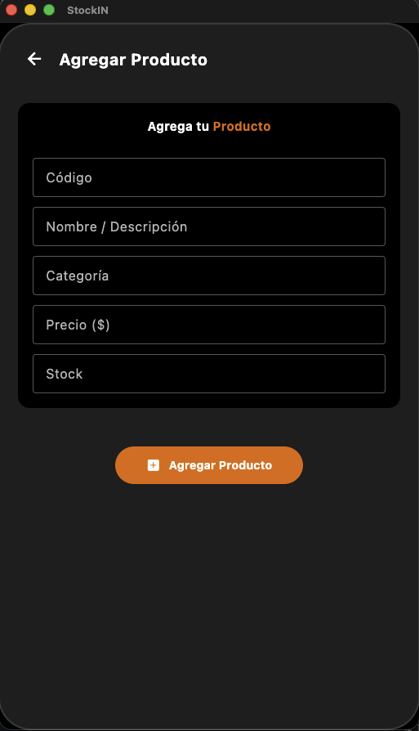
Figura 7: Vista Agregar Producto

7.2 Formulario
El formulario contiene cinco campos:
Código: identificador único del producto definido por el usuario. Puede ser un código de barras, un número interno o cualquier referencia. El sistema convierte automáticamente el código a mayúsculas y no permite duplicados para el mismo usuario.
Nombre / Descripción: el nombre comercial del producto tal como el usuario lo identifica (ej: "Aceite Ahorro", "Cuaderno Universitario"). Aparecerá en el inventario, ventas y estadísticas.
Categoría: clasificación del producto según el rubro o tipo de mercadería (ej: "Alimentos", "Librería", "Deporte").
Precio ($): el precio de venta unitario en pesos chilenos, como número entero sin decimales. El sistema acepta formatos con punto separador de miles.
Stock: la cantidad de unidades disponibles. Se actualizará automáticamente al registrar ventas.

7.3 Validaciones
Todos los campos son obligatorios. El precio debe ser mayor que cero, el stock debe ser igual o mayor a cero, y no se puede registrar un producto con un código que el usuario ya tenga en su inventario.

8. Vista Vender Producto

8.1 Descripción general
La vista de Vender Producto es el punto central del registro de ventas en la aplicación. Permite al microemprendedor registrar cada venta de forma rápida y sencilla, descontando automáticamente el stock del producto vendido y guardando un registro con la ubicación exacta del punto de venta. Está diseñada para usarse en terreno, mientras el usuario está vendiendo, por lo que el flujo es intencionalmente corto: seleccionar producto, indicar cantidad, elegir lugar y confirmar.
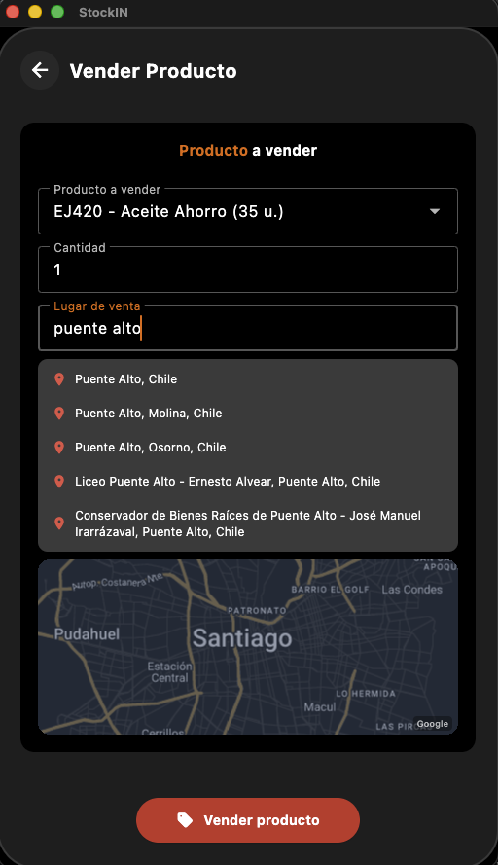
Figura 8: Vista Vender Producto con autocompletado de Google Places

8.2 Formulario de venta
Producto a vender: menú desplegable que lista todos los productos del inventario. Cada opción muestra el código, nombre y unidades disponibles (ej: "EJ420 - Aceite Ahorro (35 u.)"). Solo se podrán vender productos con stock disponible.
Cantidad: campo numérico precargado con valor 1. Si el usuario intenta vender más unidades de las disponibles, la aplicación muestra un mensaje de error.
Lugar de venta: campo de texto con autocompletado inteligente de Google Places. Al escribir al menos 3 caracteres, aparece una lista de hasta 5 sugerencias de direcciones reales. Las direcciones se normalizan automáticamente para evitar duplicados en las estadísticas.

8.3 Previsualización del mapa
Debajo del formulario se muestra una previsualización del mapa de Google Maps en estilo oscuro que permite al usuario confirmar visualmente la zona donde está registrando la venta.

8.4 Proceso de venta
Al presionar "Vender producto", la aplicación: descuenta el stock según la cantidad vendida, registra la venta en la base de datos con producto, cantidad, precio unitario, monto total, lugar y fecha, geocodifica la dirección obteniendo coordenadas exactas, muestra un mensaje de confirmación con el detalle de la venta, actualiza el desplegable de productos, y activa la alerta de stock bajo si corresponde.

9. Vista Overview (Dashboard)

9.1 Descripción general
La vista Overview es el resumen ejecutivo del negocio. Concentra toda la información de ventas en una sola pantalla: gráfico de tendencia, indicadores clave, ranking de productos, mejores lugares de venta e historial detallado.
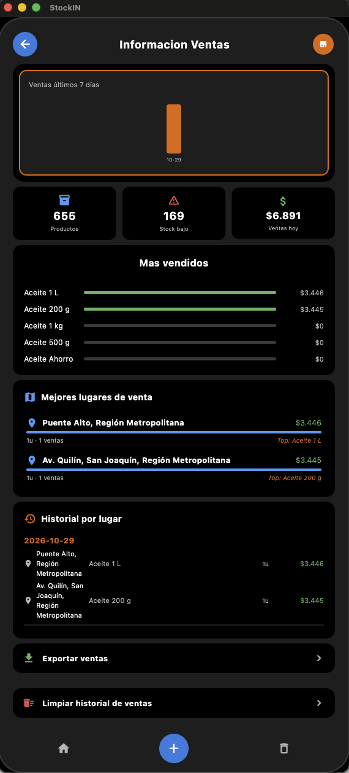
Figura 9: Vista Overview - Información de Ventas

9.2 Gráfico de ventas últimos 7 días
Un gráfico de barras que muestra el monto vendido por cada día de la última semana. Cada barra representa un día con etiqueta de formato mes-día. Permite al usuario identificar rápidamente qué días fueron más productivos.

9.3 Tarjetas de resumen ejecutivo
Tres tarjetas compactas con los indicadores clave: total de productos registrados, cantidad de productos con stock bajo (umbral de 2 unidades) y monto total vendido en el día actual en pesos chilenos.

9.4 Más vendidos
Un ranking de los 5 productos con mayor volumen de ventas, ordenados de mayor a menor. Cada fila muestra el nombre del producto, una barra de proporción verde relativa al más vendido y el monto total generado. Permite identificar los productos estrella del negocio.

9.5 Mejores lugares de venta
Lista de los lugares donde el usuario ha vendido, ordenados por monto total. Cada entrada muestra el nombre del lugar geocodificado, monto total vendido, cantidad de unidades y ventas realizadas, y el producto top de ese lugar. Permite al usuario decidir dónde le conviene ir a vender basándose en datos reales.

9.6 Historial por lugar
Un desglose cronológico de las ventas organizadas por fecha. Cada día aparece como encabezado, y debajo se listan las ventas con lugar, producto, cantidad y monto. Funciona como un libro de ventas del emprendedor.

9.7 Exportar ventas y limpiar historial
El botón "Exportar ventas" genera un archivo Excel o CSV con el historial completo. El botón "Limpiar historial de ventas" permite eliminar todo el historial con confirmación previa, útil para comenzar un período nuevo.

10. Vista Maps

10.1 Descripción general
La vista de Maps es una herramienta de orientación geográfica integrada en la aplicación, diseñada para que el microemprendedor pueda ubicarse cuando necesita ir a vender a un lugar nuevo o poco familiar. Dado que estos usuarios trabajan de forma itinerante — en ferias, estaciones de metro, centros comerciales o eventos — contar con un mapa accesible dentro de la misma aplicación les evita tener que salir a buscar otra app para orientarse.
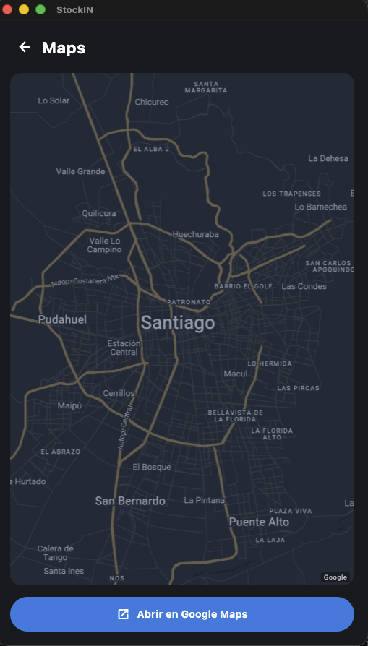
Figura 10: Vista Maps con mapa de Google Maps en estilo oscuro

10.2 Mapa
El área principal muestra un mapa de Google Maps en estilo oscuro, coherente con el diseño visual de la aplicación. El mapa ocupa la mayor parte de la pantalla y se centra en la zona de Santiago, permitiendo al usuario orientarse visualmente: identificar calles, avenidas, estaciones de metro y puntos de referencia cercanos a su lugar de venta.

10.3 Botón "Abrir en Google Maps"
Al presionar este botón, se abre la aplicación de Google Maps del dispositivo (o el navegador web si no está instalada). Desde ahí, el usuario puede trazar rutas, ver el tráfico en tiempo real, consultar opciones de transporte público y usar Street View para reconocer visualmente el lugar antes de llegar.

11. Sistema de Alertas de Stock Bajo

11.1 Descripción general
La funcionalidad de stock bajo es un sistema de alertas que notifica al usuario cuando uno o más productos de su inventario alcanzan o caen por debajo del umbral mínimo de stock definido en la aplicación (2 unidades). Su objetivo es prevenir quiebres de stock, es decir, evitar que el microemprendedor llegue a su punto de venta sin suficiente producto para ofrecer.

11.2 Visualización en el Home
En la pantalla principal, debajo del gráfico de resumen, se muestra una tarjeta de alerta. Cuando hay productos con stock bajo, muestra un ícono de advertencia amarillo con los nombres de los productos afectados (hasta tres visibles, luego indica "+X más"). Cuando el stock está en orden, muestra un ícono verde con el texto "Stock en orden". Al presionar la tarjeta, el usuario va al Inventario.

11.3 Alerta emergente al vender
Cuando una venta deja a un producto con 2 unidades o menos, aparece una notificación emergente con el mensaje "¡Stock bajo!" indicando el nombre del producto y las unidades restantes. Esta alerta solo se muestra si el usuario tiene las notificaciones activadas en Configuración.

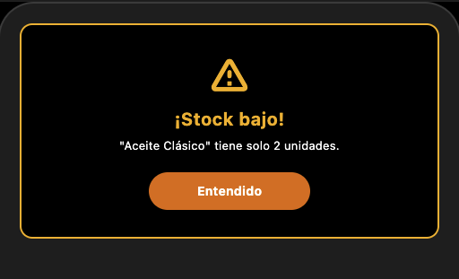
Figura 11: Alerta emergente al vender

11.4 Configuración de notificaciones
El usuario puede activar o desactivar las alertas emergentes desde Configuración. La tarjeta de alerta en el Home y el color rojo en el inventario siempre están visibles independientemente de esta configuración. Lo que el switch controla es únicamente la alerta emergente durante el flujo de venta.

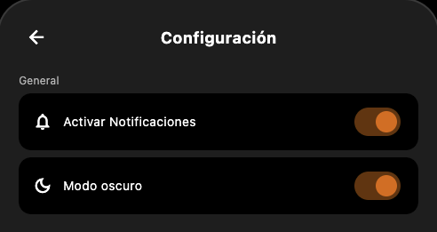
Figura 12: Configuración de notificaciones

12. Vista de Perfil

12.1 Descripción general
La vista de Perfil es el espacio personal del usuario dentro de la aplicación. Muestra la información de la cuenta, permite personalizar la imagen de perfil y ofrece acceso a la configuración de la cuenta.
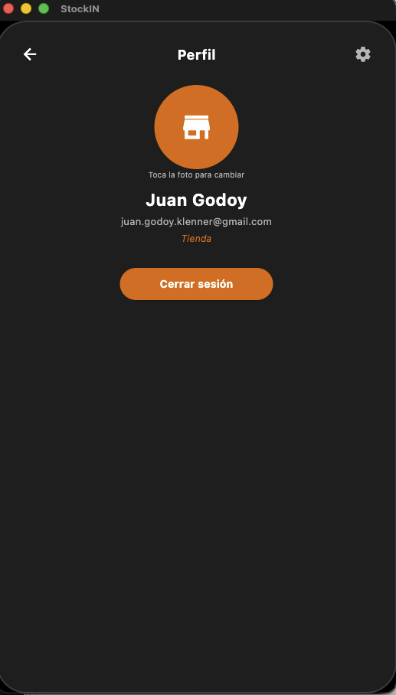
Figura 13: Vista de Perfil de Usuario

12.2 Imagen de perfil
En el centro de la pantalla se muestra un avatar circular naranja con un ícono representativo. El usuario puede personalizarlo tocándolo, lo que abre un panel con dos opciones: avatares predefinidos (8 íconos temáticos para distintos rubros: Tienda, Bolsa, Comida, Ropa, Herramientas, Flores, Mascotas y Arte) o subir una imagen (JPG, PNG, WEBP) con un tope de 200 MB. La selección se guarda en la base de datos y persiste entre sesiones.

12.3 Información del usuario
Debajo de la imagen se muestran: nombre completo en texto grande, correo electrónico en texto gris y nombre del emprendimiento en naranja y cursiva. Si no se ha registrado un nombre de emprendimiento, aparece "Sin emprendimiento". Estos datos pueden modificarse desde Configuración > Editar Datos.

12.4 Cerrar sesión
Un botón naranja centrado que muestra una pantalla de confirmación antes de cerrar la sesión. Si confirma, redirige a la pantalla de login. Esta confirmación previene cierres accidentales, especialmente útil cuando el usuario está en terreno vendiendo.

13. Vista de Configuración

13.1 Descripción general
La vista de Configuración es el centro de ajustes de la cuenta del usuario. Se accede desde el ícono de tuerca en la vista de Perfil y agrupa todas las opciones de personalización, respaldo de datos y gestión de la cuenta en tres secciones: General, Respaldo en la nube y Cuenta.
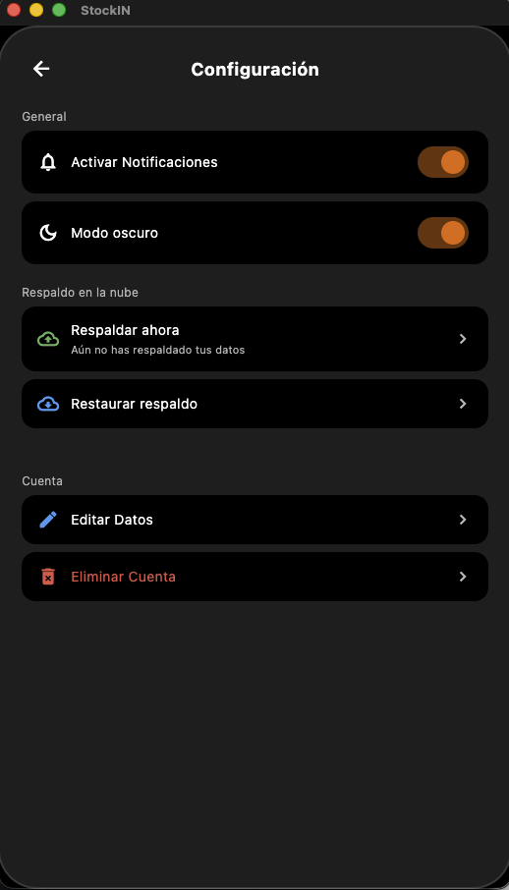
Figura 14: Vista de Configuración

13.2 Sección General
Activar Notificaciones: switch que habilita o deshabilita las alertas emergentes de stock bajo al momento de vender. Cuando está activado, la aplicación muestra una notificación si el stock resultante queda en 2 unidades o menos. Esta preferencia se guarda en la base de datos y persiste entre sesiones.
Modo oscuro: switch que controla el tema visual de la aplicación. Cuando está activado, utiliza fondos negros y grises con textos claros, diseñado para reducir la fatiga visual durante jornadas largas de venta y mejorar la visibilidad en exteriores.

13.3 Sección Respaldo en la nube
Respaldar ahora: sube una copia de los datos del usuario (productos, ventas y lugares de venta) a la nube mediante Supabase. Muestra la fecha del último respaldo o indica que aún no se ha respaldado. Protege al usuario ante la pérdida del dispositivo.
Restaurar respaldo: descarga el último respaldo desde la nube y restaura los datos en el dispositivo. Útil al cambiar de celular o reinstalar la aplicación. Los datos actuales se reemplazan por los del respaldo.

13.4 Sección Cuenta
Editar Datos: formulario con los datos actuales precargados (nombre, apellido, correo, teléfono, nombre del emprendimiento). El sistema valida formato de correo, teléfono de 9 dígitos y que no exista otra cuenta con el mismo correo o teléfono.
Eliminar Cuenta: requiere confirmar identidad con correo y contraseña, luego muestra una pregunta de confirmación. Si confirma, se eliminan permanentemente todos los datos: productos, ventas, historial y la cuenta misma. Esta acción es irreversible.

